Inventário das Peças de Cerâmica Produzidas em Viana do Alentejo

Nº. de Inventário: Al9
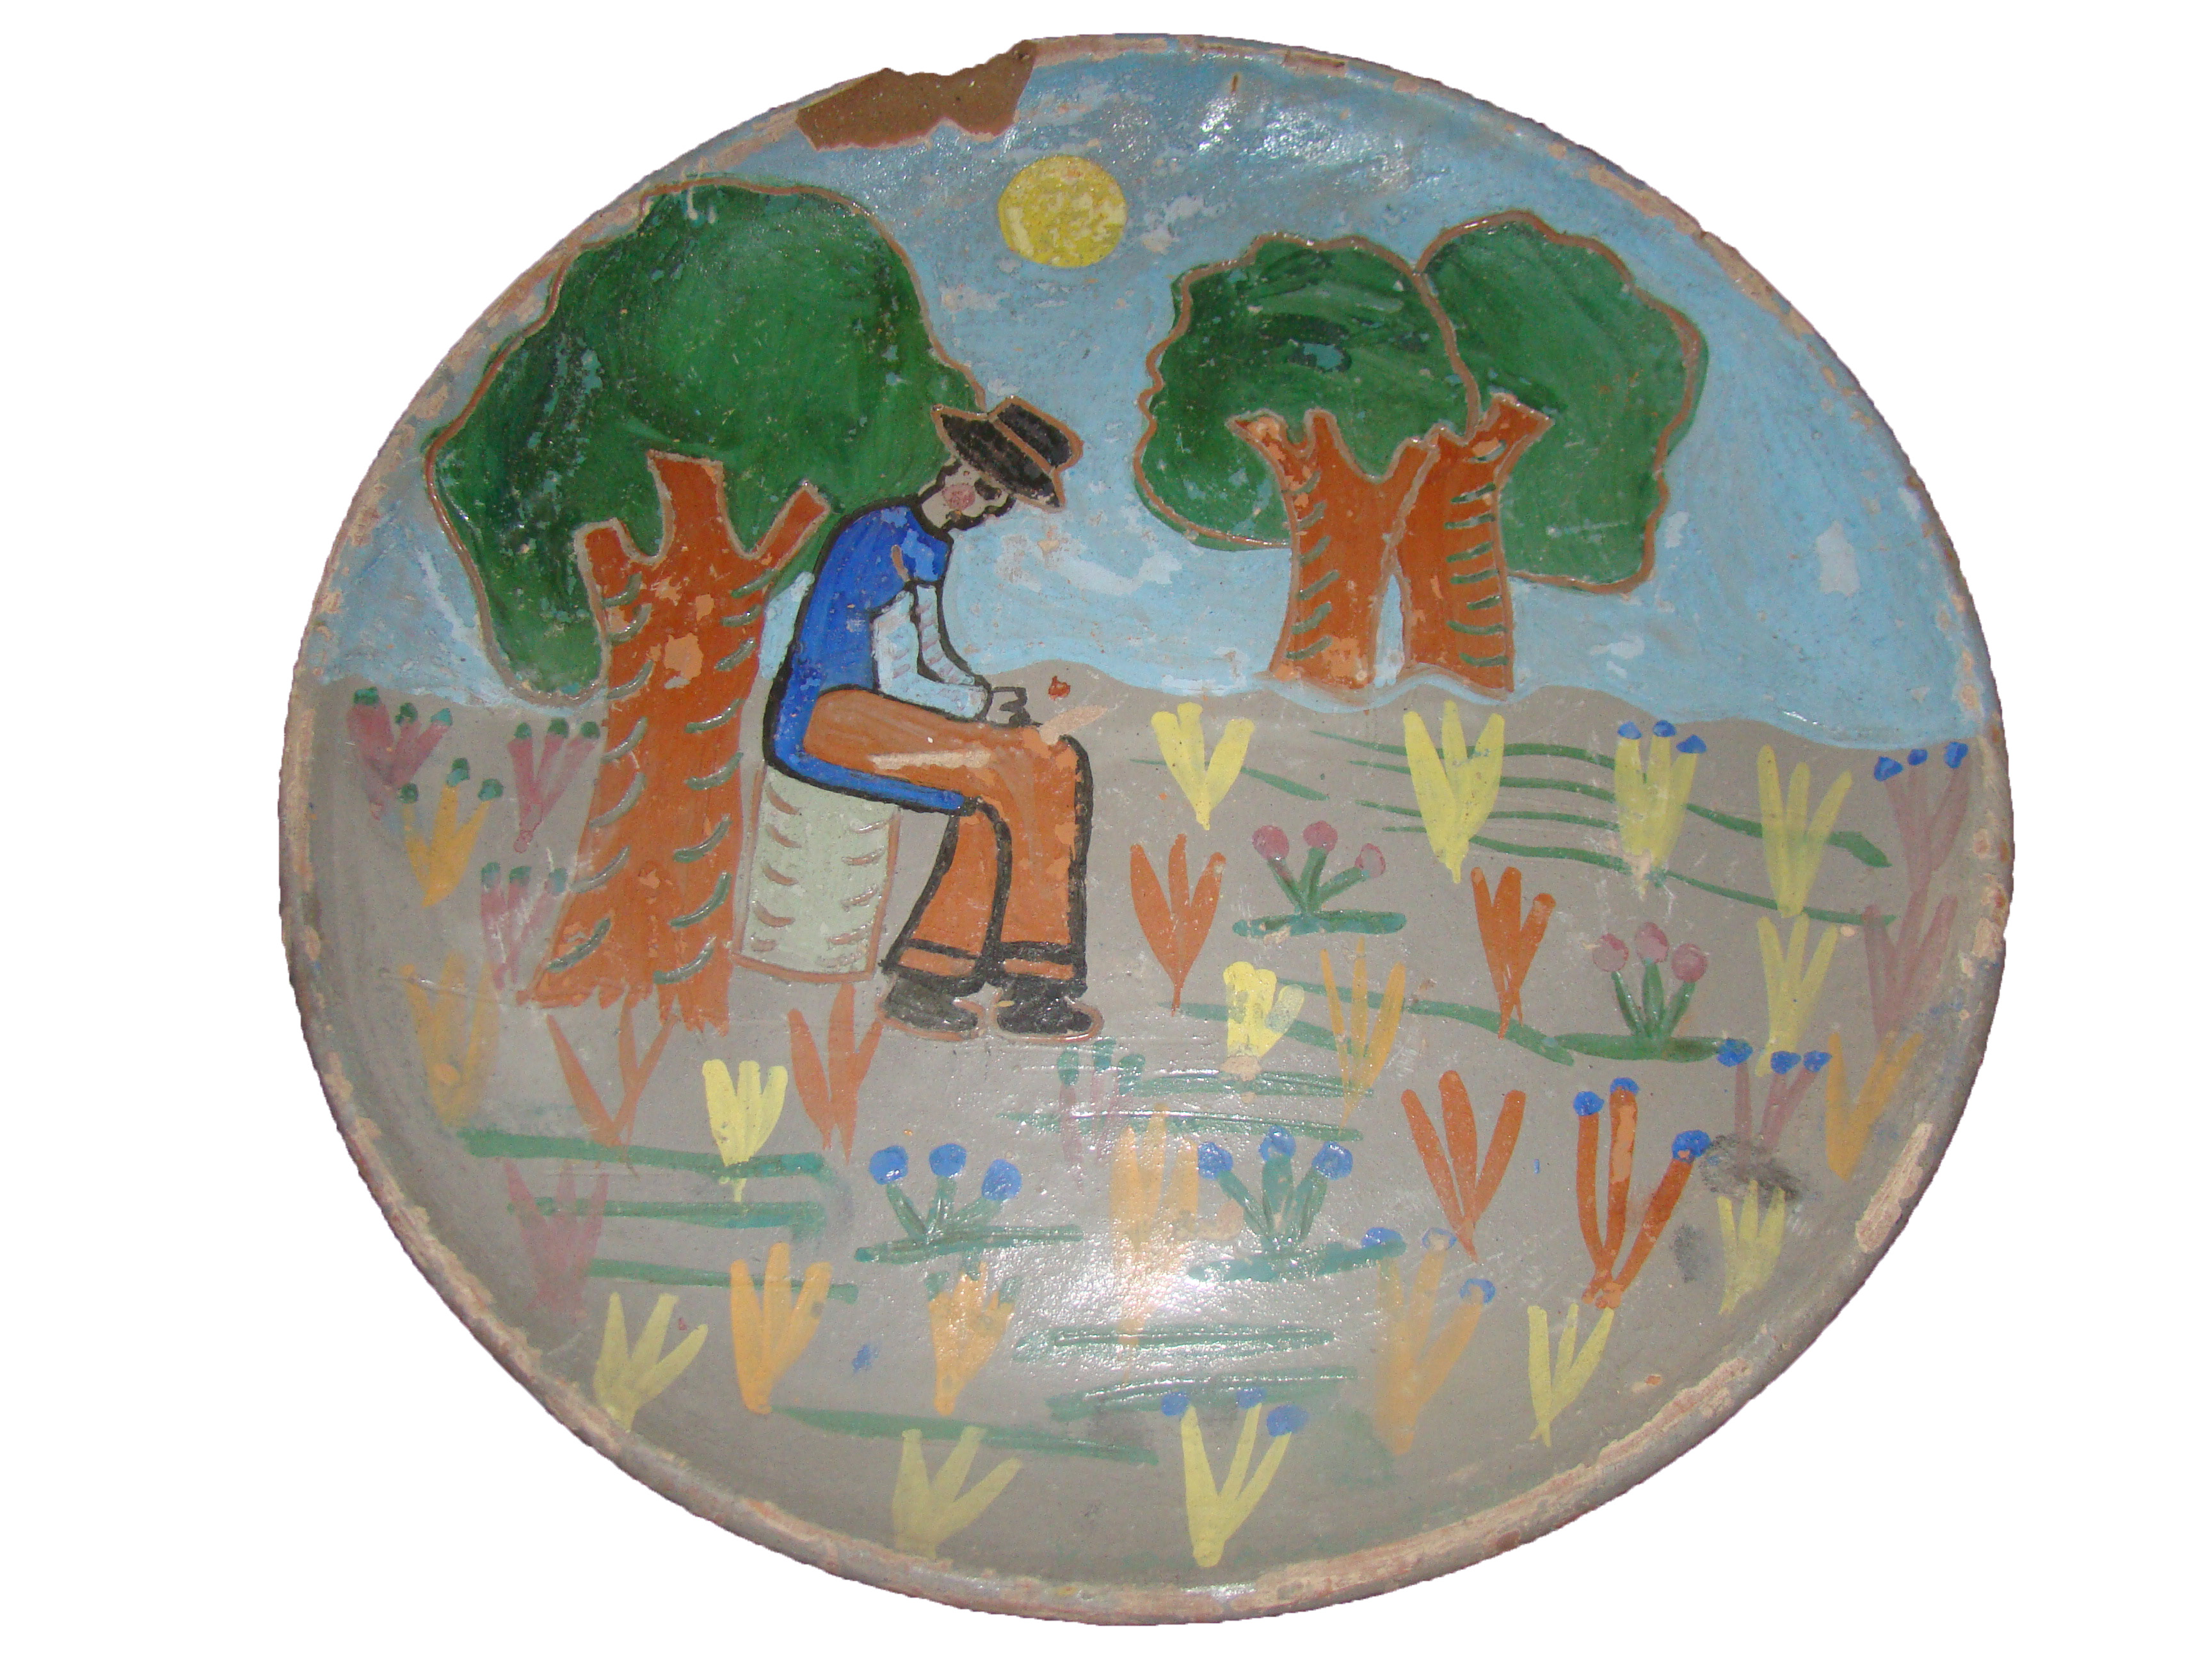
Propriedade: Câmara Municipal de Viana do Alentejo

Oficina/oleiro:

Data:

Proveniência:

Estado de Conservação:

Bom Razoável Mau X

Designação atribuída pelos oleiros: Prato

Tipo de peça:

Decorativa X Utilitária Outra

Função da peça:

Utilização Original – decorativa

Utilização Atual – decorativa

Dimensões:

Largura: Altura: Diâmetro: 31 cm

Decoração da peça:

Motivos decorativos

Sim Não X

Pintura

Sim X Não

Cores Predominantes: Verde, castanho, azul e amarelo.

Descrição:

Prato decorado com a representação de uma paisagem, onde está inserida, há sombra de uma árvore, a representação de uma figura masculina. Esta figura parecia ter tido algum objeto na mão, mas, dado o fato da peça estar danificada nesse local não se consegue perceber.

Observações:
______________________________________________________________________________________________________________________________________________

Preenchido por: Ana Candeias
Data: 4/8/2011

